1. จงอธิบายการใช้เครื่องหมายหรือ method ต่อไปนี้ในการเปรียบเทียบ String ว่าให้ผลลัพธ์ต่างกัน อย่างไร พร้อมยกตัวอย่างประกอบ

• ==

ในการเทียบ String จะใช้ค่า address ของ string ในการเปรียบเทียบ เช่น ถ้าเขียนนิพจน์เพื่อเปรียบเทียบว่า

String test1= “Test”;

String test2= “Test”;

test1==test2 = true

แสดงว่าเครื่องหมายได้ดึงค่า address มาใช้ในการเปรียบเทียบ ซึ่งเป็น address เดียวกัน ไม่มีการเก็บค่าในตัวแปร test1 และ test2

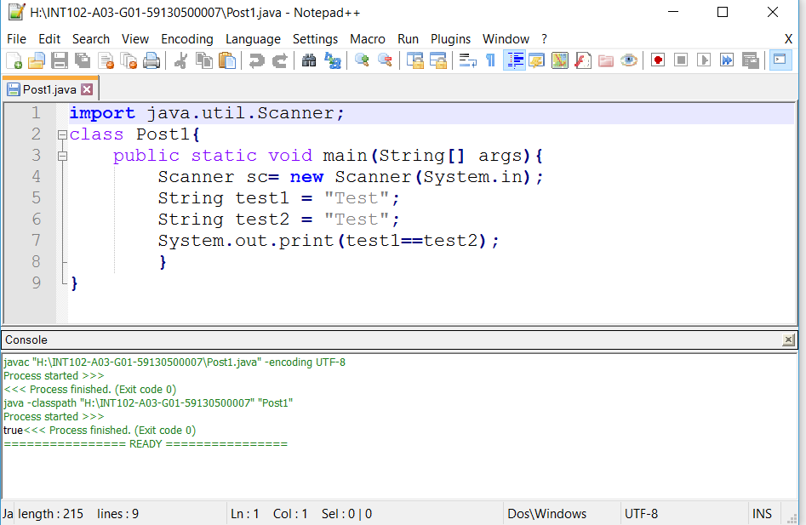

• equals()

เป็นการเทียบค่าตัวแปรแบบตรงทุกตัวอักษรและตัวเลขเช่น

ถ้าตัวแปรใช้คำว่า Test ทั้งคู่จะได้ผลลัพธ์คือ True แต่ถ้า

ตัวแรกแรกใช้มีค่า Test แต่ตัวแปรที่สองใช้ TEST จะมีค่าเป็น false ทันที

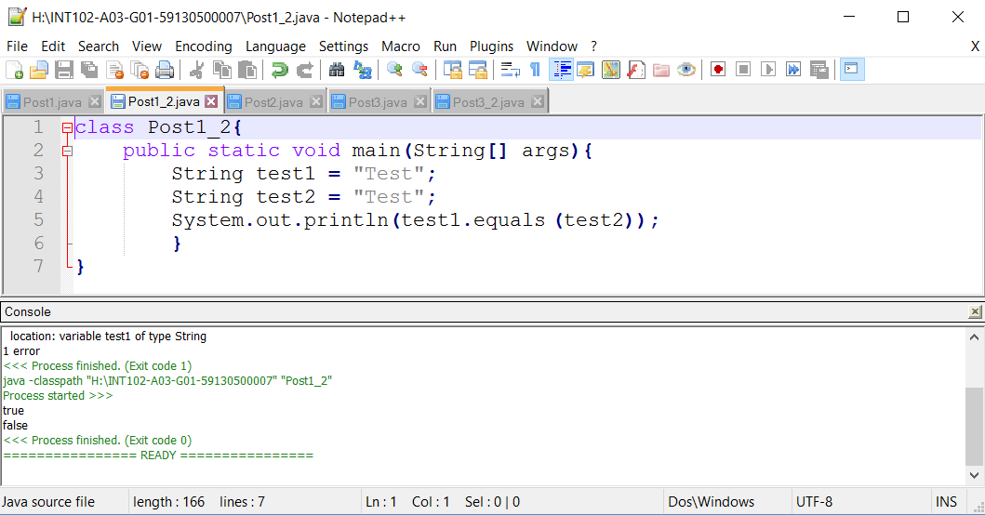

• equalsIgnoreCase()

เป็นการเทียบค่าตัวแปรแบบไม่สนขนาดพิมพ์ใหญ่หรือเล็กของตัวอักษร เช่น

ตัวแปรแรกใช้ Test และตัวแปรที่สองใช้ TEST จะมีค่าเป็น true

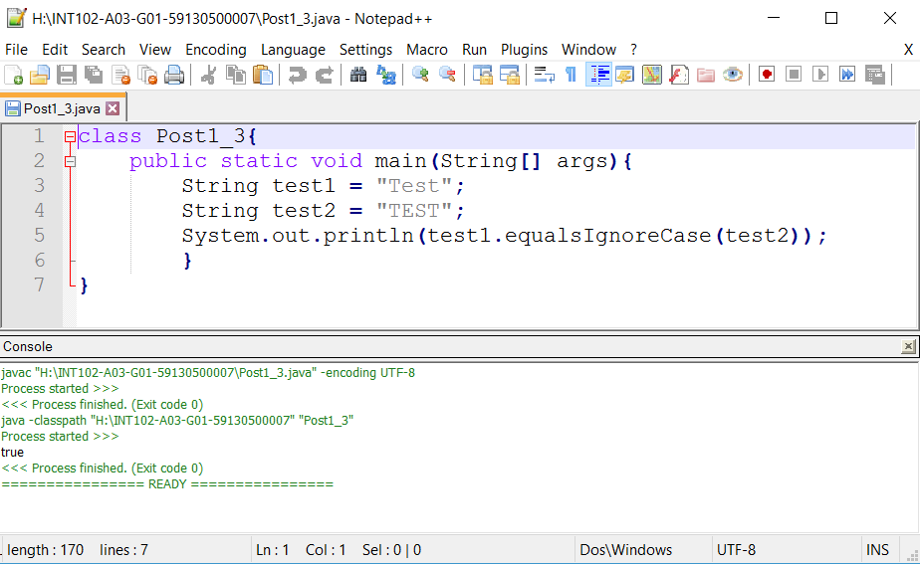

1. จงเขียนโปรแกรมเพื่อช่วยคํานวนค่าหน่วยกิต ต้องการชื่อวิชา พร้อมหน่วยกิต ที่จะลง 3 วิชา รับผ่านทาง แป้นพิมพ์ตามลําดับ โดย 1 หน่วยกิต เท่ากับ 1,000 บาท

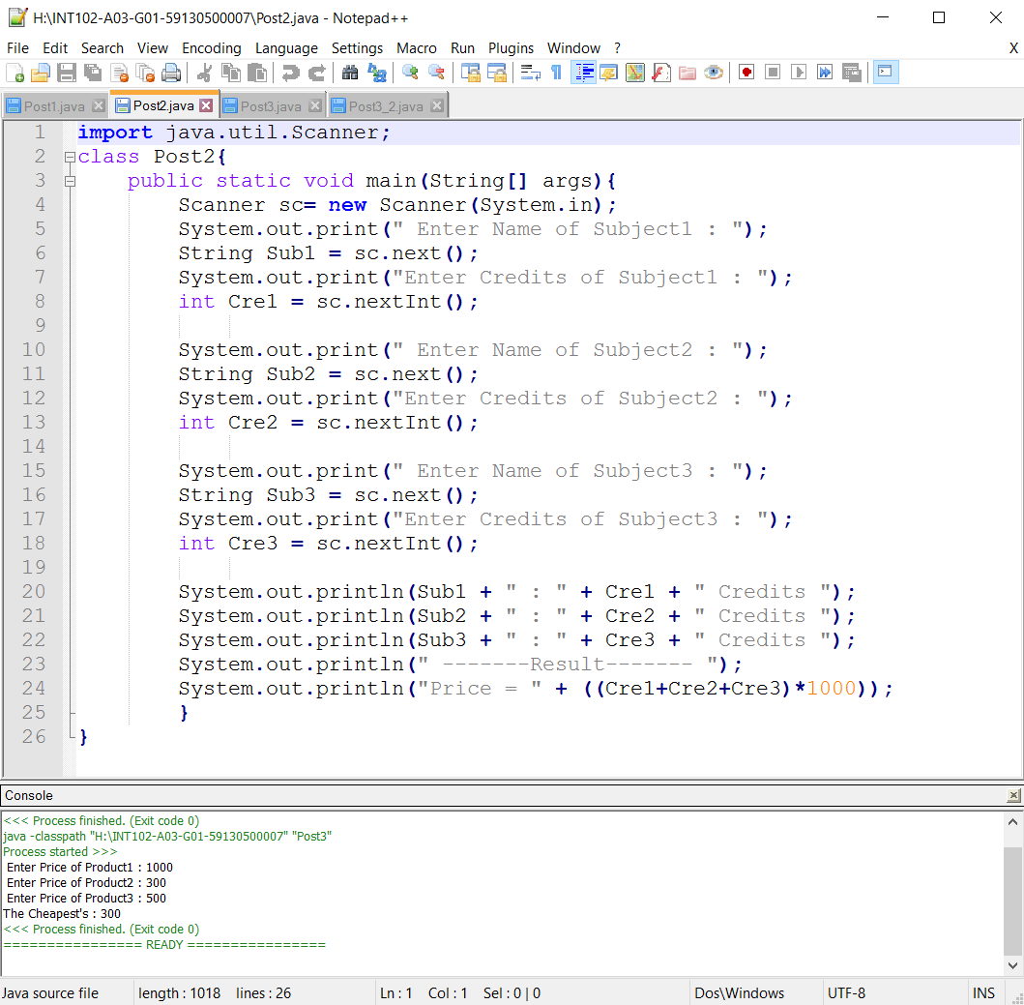

1. หนูแบมจะซื้อของ 3 ชิ้นโดยจะเลือกซื้อสินค้าชิ้นที่ราคาถูกที่สุด ให้ทำการรับค่าจากแป้นพิมพ์เป็นราคาของ ทั้ง 3 ชิ้นและ ให้แสดงราคาของชิ้นที่มีค่าที่น้อยที่สุด

